关于组织开展防溺水安全知识在线学习答题活动的通知
各单位：
由山东省教育厅主办的“防溺水安全学习及在线答题活动”正在进行中，本次活动通过“安全学习在线”公众号学习答题，请积极推动和组织老师参与此项活动，加强督促管理，强化防溺水安全教育，最大程度的预防和减少溺亡事故的发生。
学习及答题时间：即日起至7月31日。具体上线答题时间由老师自主决定，先练习、后答题，可重复多次参加答题，最终成绩以最高分计。活动参与形式和途径如下：
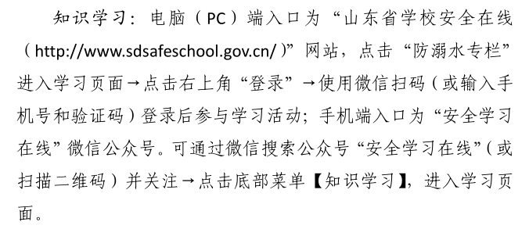
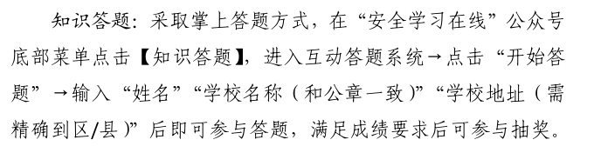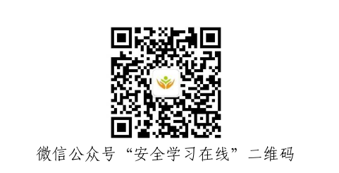
人事处教师发展中心
2020.7.16

